Los cinco tipos de compradores online según Mercado Libre Ads

- La plataforma de ecommerce realizó un estudio donde se muestran los nuevos hábitos que adoptaron los mexicanos a la hora de comprar.
- Identificó cinco diferentes perfiles entre sus compradores: Frecuentes, Expertos en ofertas, Premium, Exploradores y Leales.

La nueva realidad que se está viviendo en el mundo ha generado que el 2020 sea un año atípico y diferente para todos. Para muchos, este año será recordado como el “año que no existió” o aquél que nos enseñó a no volver a pedir que el nuevo año nos sorprenda. Sin embargo, el 2020 también será recordado como el año donde el ecommerce demostró su potencial ilimitado, donde se dio un salto al futuro y se alcanzó una penetración significativa en la vida de los mexicanos.

Un estudio realizado por Mercado Libre Ads destacó que entre enero y septiembre se registraron más de 3 millones de nuevos usuarios en México con un crecimiento del 70% respecto al mismo periodo del año pasado. De igual forma, el estudio reveló que los nuevos compradores están más conectados, porque pasan más de 17% de su tiempo navegando en la plataforma; se muestran más interesados porque se han incrementado las búsquedas un 39% y son más decididos pues las órdenes de compra han aumentado un 29%.

Para dimensionar un poco estos números, un día de tráfico en Mercado Libre México equivale a la navegación de 140 años de un usuario. Son millones de datos procesados que revelan mucho sobre la evolución de los consumidores del país.

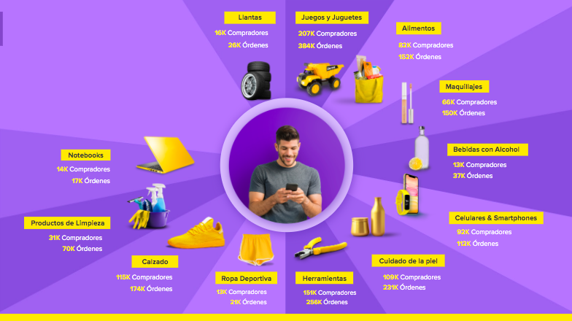
Algunos datos destacados son la confirmación de la preferencia de los mexicanos por la compra desde teléfonos celulares, el 81% se concretan de esta forma. Las formas de pago favoritas son: tarjetas de crédito, tarjeta de débito y dinero en Mercado Pago, la cuenta digital del brazo fintech de Mercado Libre. El día con más compras de la semana es el lunes y el horario favorito es desde las 11 hasta las 14 horas ya que se observó que en ese tiempo se da el mayor volumen de ventas.

Adicionalmente, Mercado Libre Ads se dio a la tarea de identificar los diferentes compradores online que existen en la plataforma:

- Frecuentes: Son usuarios que compran una mayor cantidad de productos y adquieren mes con mes sus artículos favoritos, compran entre 2 y 3 veces más que un usuario promedio. Sus categorías favoritas son: productos de limpieza, cervezas y alimento para mascotas.

- Expertos en ofertas: Usuarios que aprovechan las fechas especiales para comprar productos en oferta, como por ejemplo en Buen Fin. Su ticket promedio es 60% más respecto al usuario promedio y aprovechan los pagos a meses con tarjeta de crédito. Las categorías destacadas de este perfil son: smartwatch, herramientas y celulares. Sus marcas favoritas son: Xiaomi y Huawei, en smartwatch; Black & Decker y Truper en herramientas, y Xiaomi y Samsung, en celulares.

- Premium: Usuarios que eligen productos con un ticket promedio elevado, seis veces mayor al del comprador promedio y gastan anualmente 3 veces más. Sus categorías destacadas son: audífonos, electrodomésticos de belleza y belleza. Las marcas favoritas son: Bose y Skullcandy, en audífonos; Lizze y Dyson, en electrodomésticos de belleza; y Carolina Herrera y Chanel, en belleza.

- Exploradores: Este tipo de usuarios investigan exhaustivamente antes de realizar cualquier tipo de compra, visitan hasta 90% más páginas de vendedores, además que permanecen 50% más en la plataforma que un usuario promedio. Las categorías favoritas de este perfil son: smartwatches, pequeños electrodomésticos de cocina y televisores.

- Leales: Usuarios con mayor volumen de compras dentro de la plataforma, son personas que buscan sus artículos en Mercado Libre como primera opción antes de comprar, gastan anualmente entre 2 y 3 veces más que un usuario promedio. Sus categorías favoritas son: celulares y smartphones, cuidado facial y tenis. Xiaomi y Samsung son las marcas favoritas en celulares; por otro lado, Nu Skin y The Ordinary en cuidado facial y por último, Nike y Adidas son las preferidas en calzado deportivo.

Estos son los nuevos compradores online dentro de la plataforma de e-commerce más grande de América Latina. Y tú ¿qué tipo de comprador eres?

Acerca de Mercado Libre

Fundada en 1999, Mercado Libre es la compañía de tecnología líder en comercio electrónico de América Latina. A través de sus diferentes plataformas Mercado Libre, Mercado Pago y Mercado Envíos, ofrece soluciones para que individuos y empresas puedan comprar, vender, anunciar, enviar y pagar bienes y servicios por Internet.

Mercado Libre brinda servicio a millones de usuarios y crea un mercado online para la negociación de una amplia variedad de bienes y servicios de una forma fácil, segura y eficiente. Mercado Libre está entre los 30 sitios con mayores visitas del mundo en términos de páginas vistas y es la plataforma de consumo masivo con mayor cantidad de visitantes únicos en los países donde opera, según se desprende de métricas provistas por comScore Networks. La compañía cotiza sus acciones en el Nasdaq (NASDAQ: MELI) desde su oferta pública inicial en el año 2007.
Para más información visita el sitio oficial de la compañía: http://www.mercadolibre.com.mx/

Acerca de Mercado Ads
Mercado Ads es la unidad de negocios de Mercado Libre dedicada al desarrollo y comercialización de soluciones de publicidad dentro de la plataforma. Ofrece soluciones de Branding y Performance en todo el recorrido de compra, para que marcas, agencias y vendedores lleguen a millones de compradores que están descubriendo y comprando todos los días. Además, brinda Datos e Insights exclusivos sobre el comportamiento de los usuarios, permitiendo lograr mayor efectividad en las campañas.

Mercado Ads integra el ecosistema de Mercado Libre, la compañía de tecnología líder en comercio electrónico de América Latina que brinda servicio a millones de usuarios y ofrece soluciones para que individuos y empresas puedan comprar, vender, anunciar, enviar y pagar por bienes y servicios por internet.

